Inventário das Peças de Cerâmica Produzidas em Viana do Alentejo

Nº. de Inventário: Ml2
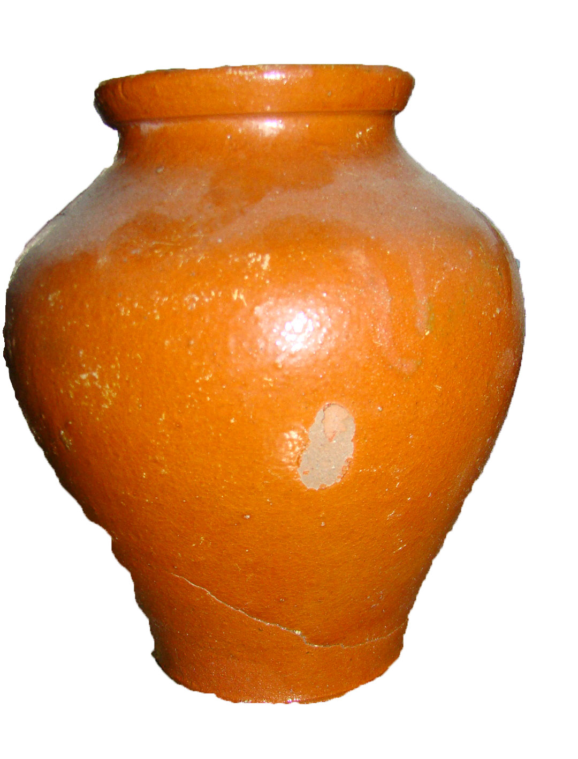
Propriedade: Câmara Municipal de Viana do Alentejo

Oficina/oleiro:

Data:

Proveniência:

Estado de Conservação:

Bom Razoável X Mau

Designação atribuída pelos oleiros: Jarra

Tipo de peça:

Decorativa X Utilitária X Outra

Função da peça:

Utilização Original – Decorativa/ Utilitária

Utilização Atual – Decorativa/ Utilitária

Dimensões:

Largura: Altura: 15 cm Diâmetro:

Decoração da peça:

Motivos decorativos

Sim Não X

Pintura

Sim Não X

Descrição

Peça de cerâmica vidrada sem qualquer motivo decorativo ou pintura.

Observações:
______________________________________________________________________________________________________________________________________________

Preenchido por: Ana Candeias
Data: 10/8/2011

